


Republika e Kosovës Komuna e Rahovecit
Republika Kosova – Republic of Kosovo Opština Orahovac – Municipality of Rahovec
KRYETARI I KOMUNËS
Presednik Opśtine – Municipal Mayor

Procesverbal i TAKIMIT të KATERT TË KRYETARIT ME drejtorË shkollash

SHËNIME PËRMBLEDHËSE TË TAKIMIT TË PARË TË KRYETARIT ME DREJTORË SHKOLLASH
Nën kryesimin e kryetarit të Komunës z. Smajl Latifi dhe u.d. të drejtorit të Drejtorisë së z. Afrim Limani u mbajt takimi i katërt për këtë vit me drejtorët e shkollave dhe koordinatorë të cilësisë.

Takimi filloi në orën: 11:00 (22.12.2025), në këtë takim të pranishëm kanë qenë 36 pjesemarres, 22 meshkuj e 14 femra.

Paneli:
- Z. Afrim Limani, u.d. drejtor i DKA;
- Z. Smajl Latifi, Kryetar i Komunës.

Të pranishëm ishin edhe:
- Drejtorë shkollash
- Koordinatorë të cilësisë.
- Psikologë
- Pedagogë
- Policia

Rend dite
- Fjalë hyrëse nga u.d. drejtori i DKA-së;
- Fjalë rasti nga Kryetari i komunës;
- Aspekte të sigurisë në shkolla dhe mbarëvajtja e ligjëratave vetëdijësuese – Fjalë rasti dhe raportim nga komandanti i Stacionit Policor në Rahovec;

- Mbarëvajtja e mësimit dhe përfundimi i gjysmëvjetorit të parë

- Çështje eventuale rreth mbarëvajtjes së procesit edukativo arsimor.

PËRSHKRIM I PËRGJITHSHËM:

Afrim Limani, u.d. drejtor i DKA: I përshëndeti të gjithë të pranishmit dhe përmendi të arriturat në sistemin arsimor, poashtu diskutoi rreth planeve për vitin 2026. Foli për të hyrat buxhetore dhe aktivitetet e drejtorisë. I falënderoi të gjithë për punën dhe angazhimin.
Smajl Latifi, kryetar i Komunës së Rahovecit: Përshëndetje për të gjithë të pranishmit. Ju jemi mirënjohës për punën e juaj si dhe angazhimin që e tregoni çdo ditë, i gjithë personeli arsimor, po ashtu edhe teknik. Foli për temat që kanë të bëjnë me gjendjen e përgjithshme të arsimit në komunën tonë, për mundësitë e rritjes në vazhdimësi të cilësisë së shërbimeve dhe investimet kapitale që po bëhen dhe ato që planifikojnë t‘i bëjnë në arsim. Kërkoi angazhim më të lartë në punë dhe potencoi dhe orët e humbura nga mësimdhënësit e shkollave dhe apeloi drejtorët e shkollave që këtë vit të ketë sa më pak orë të humbura. Përmendi investimet në shkolla si fushat sportive poashtu një kontratë që ka të bëj me rrethimin e shkollave. Përmendi poashtu dhe kontratën kolektive që po lë pasoja të mëdha në buxhetet e komunave, pastaj potencoi rreth: Sigurisë në shkolla, ligjëratave nga ana e policisë në shkolla, respektimin e orarit mësimor, përformanca e shkollave, mirëmbajtja e objekteve shkollore, efiçienca e energjisë, lënd djegëse në shkolla, investimet në objektet shkollore.
Fazli Morina – Komandant i policisë në Rahovec- I përshëndeti të gjithë të pranishmit dhe theksoi se policia ne Rahovec ka hartuar plane dhe ka zhvilluar aktivitete të ndryshme për parandalimin e veprave penale, ku janë mbajtur ligjërata me shumë nxënës të komunës sonë. Do të implementohen masat e sigurisë për parandalimin e keqpërdorimit të internetit. Në fund apeloi te drejtorët për bashkëpunim për parandalimin e dukurive negative.

Lajmin e takimit të kryetarit me Drejtorë të shkollave, Koordinator të cilësisë, Kryetar të këshillit të prindërve, Psikolog, Pedagog mund ta gjeni në këtë vegëz: https://rahovec.rks-gov.net/news/kryetari-mbajti-takimin-e-katert-me-drejtoret-e-shkollave-psikologet-pedagoget-dhe-koordinatoret-e-cilesise/

Takimi përfundoi në orën: 11:50

DËSHMI NGA TAKIMI I KRYETARIT ME DREJTORË SHKOLLASH
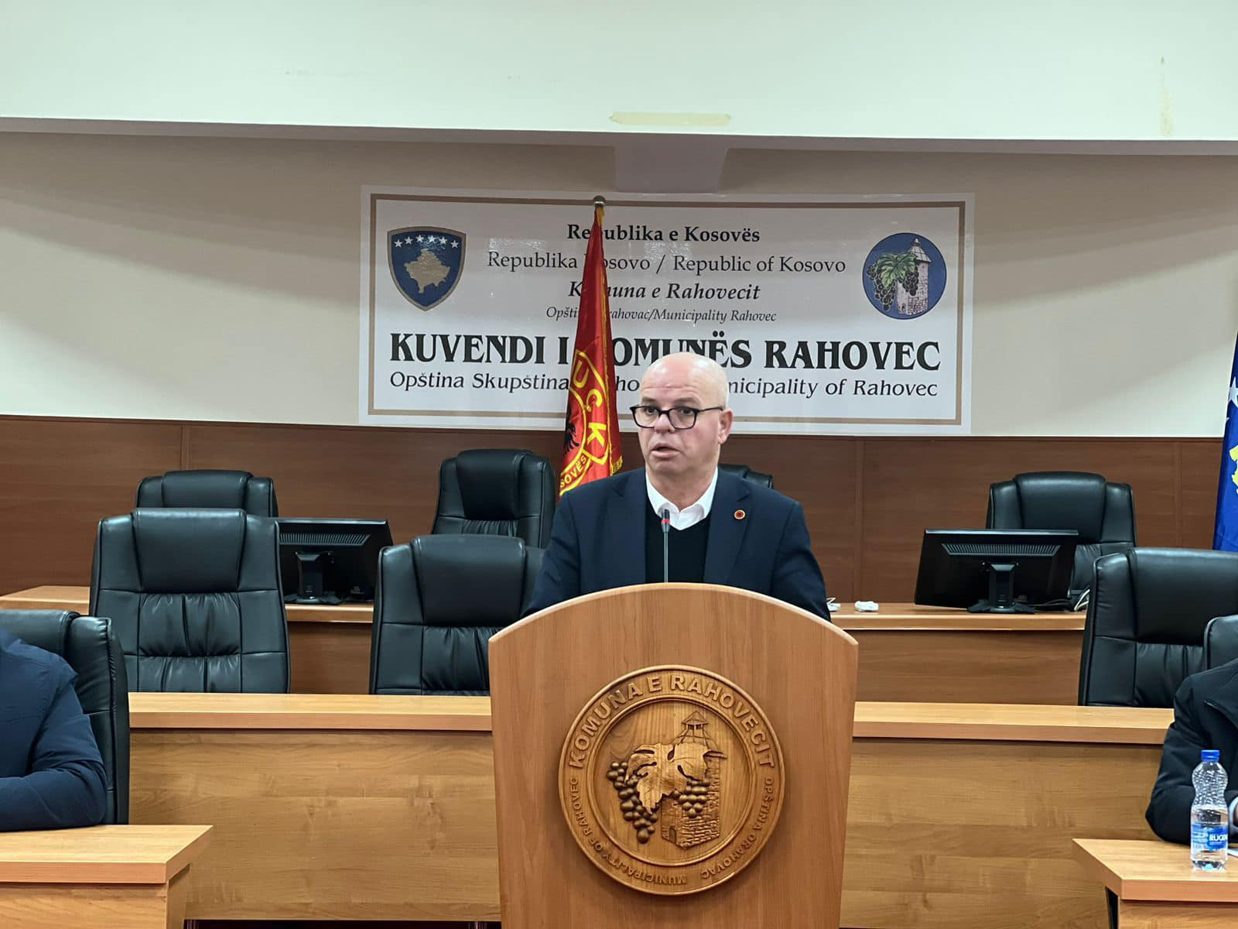

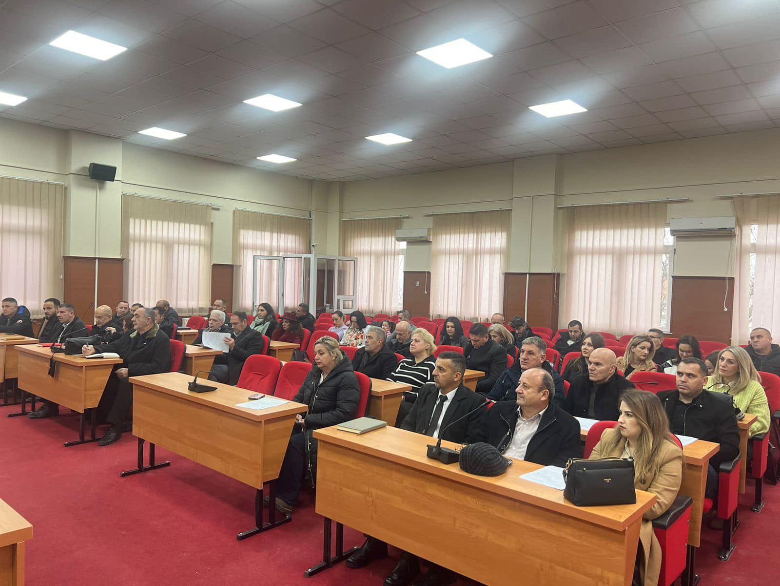

Blerta Gashi
____________________________________
Zyra për Informim dhe Marrëdhënie me Publikun

